INDICAÇÃO Nº 383/2019

Súmula - Indico ao Poder Executivo Municipal, que oficie à Secretaria ou Departamento responsável, da necessidade de se fazer o motonivelamento e o tratamento asfáltico Superficial, na Rua das Mangueiras, Monte Serrat, nesta municipalidade.

INDICO à Mesa, na forma regimental vigente, seja oficiado ao Excelentíssimo Senhor Igor Soares, Prefeito Municipal, que oficie à Secretaria ou Departamento responsável, da necessidade de se fazer o motonivelamento e o tratamento asfáltico Superficial, na Rua das Mangueiras, Monte Serrat, nesta municipalidade.

Justificativa

Senhor Presidente:-
Senhores Vereadores:-
Senhoras Vereadoras:-

Esta indicação se faz necessária, haja vista que foi feita pelos munícipes locais a este legislador. Este motonivelamento e o tratamento asfáltico superficial, é necessário em toda extensão da via citada acima, pois em dias de muito sol, a poeira atrapalha a circulação dos transeuntes e quando chove ocorre problemas de atolamento de veículos no barro, principalmente nas subidas mais íngremes. Com este serviço, haverá segurança aos veículos e aos pedestres que por ali transitam diuturnamente.
Por este motivo, é que faço essa indicação, contando com o apoio dos nobres pares e pelo atendimento por parte do órgão responsável, onde antecipo meus agradecimentos.

Segue foto anexa de local na região.

Sala das Sessões Bemvindo Moreira Nery, 29 de janeiro de 2019.

Vereador Rafael Alan de Moraes Romeiro
Professor Rafael
Presidente
PODEMOS
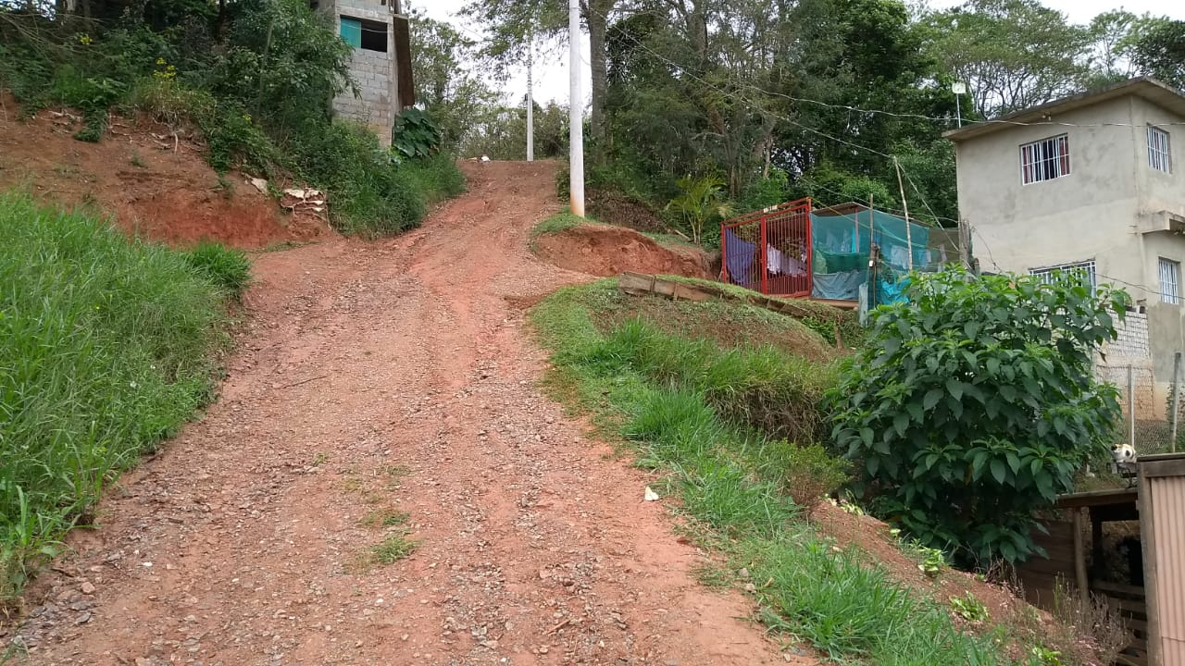

Sala das Sessões Bemvindo Moreira Nery, 29 de janeiro de 2019.

Vereador Rafael Alan de Moraes Romeiro
Professor Rafael
Presidente
PODEMOS

